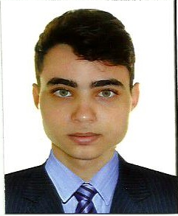
Matheus Vaillant Athaíde

Cidade: Cachoeiro de Itapemirim – ES
Endereço: Rua Antônio Miguel,54
Bairro: Santa Helena
Telefone: 99995-2886
Idade: 18 anos

Escolaridade:
Ensino médio completo concluído em 2015.

Experiência profissional:
Viação Real Ita.
Cargo: Jovem Aprendiz – Auxiliar de serviços administrativos em RH e Departamento Pessoal (2013-2014).

Cursos:
Cursando inglês intermediário na instituição de ensino “Centro Estadual de Idiomas”(Início 2014 – término 2017).
Cursando primeiro período do curso em Técnico em Eletromecânica na instituição de ensino “Instituto Federal do Espirito Santo” (IFES).

